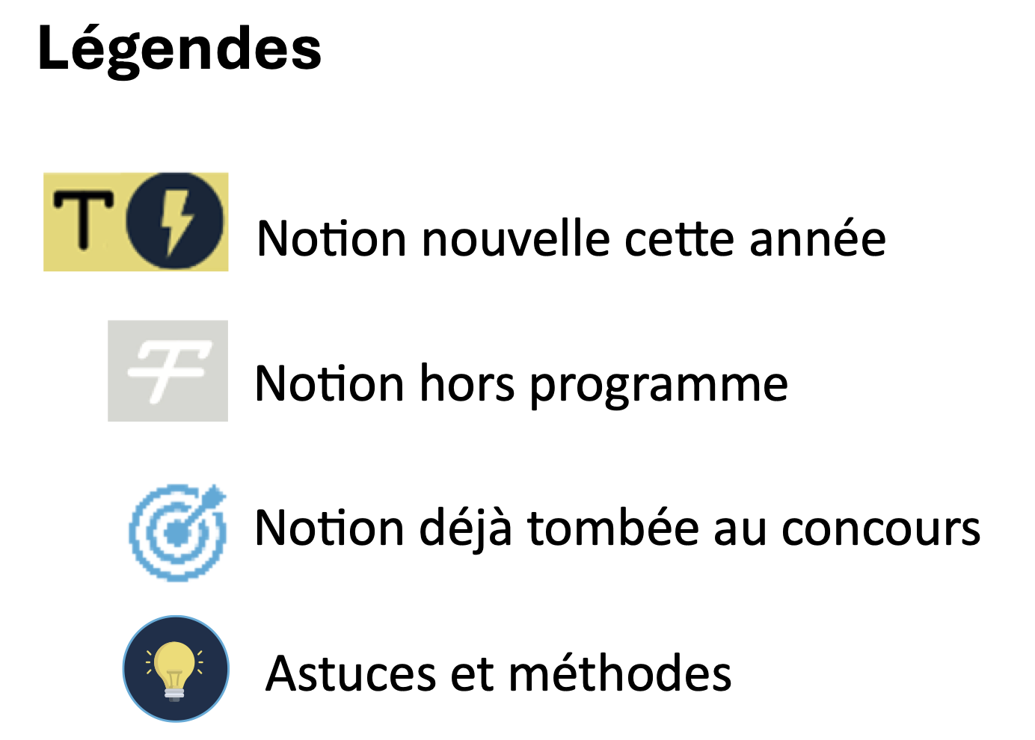
Révisions :

UNIVERSITÉ PARIS-EST-CRÉTEIL
2025 - 2026

022 - 2023UNIVERSIT
É DE PARIS2


Circulation et Respiration - Anatomie
Fiche de cours N°3

Cœur droit et cœur gauche


PLAN

- Cœur droit

- Cœur gauche

I. Cœur droit | Atrium droit
Paroi interne | Constituée du septum inter-atrial | - Présence de la fosse ovale surmonté d’un petit repli (limbe de la fosse ovale)  NB : Avant la naissance, la fosse ovale est ouverte dans l’atrium gauche ce qui permet au sang oxygéné arrivant par la veine cave inférieure de pénétrer directement dans l’atrium gauche (court-circuit des poumons qui ne sont pas encore fonctionnels)
 | Présence de l’espace triangulaire de Koch situé : | - En avant du bord libre de la valvule de la veine cave inférieure  - Au-dessus du sinus coronaire et de sa valvule  - En arrière de l'insertion de la valvule tricuspide  - Espace triangulaire dans lequel se trouve le nœud atrio-ventriculaire
Paroi externe | - Présence de striations musculaires : muscles pectinés responsables lors de leur contraction de l'expulsion du sang dans le ventricule droit
Paroi supérieure | Marquée par 2 orifices : | - L’orifice de la veine cave supérieure qui est à cheval sur la paroi supérieure et la paroi postérieure  - L'orifice de l’atrium droit  NB : La veine cave supérieure n'est pas pourvue de valvule contrairement à la veine cave inférieure
Paroi inférieure | Marquée par 2 orifices : | - L'orifice de la veine cave inférieure à cheval sur la paroi postérieure (environ 3 cm de diamètre)  - L’orifice du sinus coronaire (12 mm de diamètre)
Paroi antérieure | - La paroi antérieure contient l'orifice atrio-ventriculaire droit ou tricuspide
Paroi postérieure | Présence d’une crête terminale, en rapport avec : | - Une crête musculaire sur la face externe du cœur  - D'un bord latéral d’une veine cave à l’autre et sépare l'atrium en : | - Une partie qui est postérieure et lisse entre les 2 veines caves (sinus des veines caves)  - Une partie un peu plus antérieure qui est l'atrium proprement dit dont la paroi externe est tapissée par les muscles pectinés  NB : on retrouve la fosse ovale et puis le tendon de Todaro qui rejoint la valvule du sinus coronaire et de la veine cave inférieure

I. Cœur droit | Ventricule droit
3 parois | - Une paroi antérieure  - Une paroi inférieure  - Une paroi septale (commune avec le ventricule gauche)  - Il existe un sommet et une base représentés par l’orifice atrio-ventriculaire droit
Paroi antérieure  (sterno-costale) | - Forme le bord droit et la majeure partie de la face antérieure du cœur  - Située entre les sillons interventriculaires antérieurs et le sillon atrio-ventriculaire droit
Paroi septale | - Convexe et correspond au septum interventriculaire ;  - Présence d’une crête supra ventriculaire ou éperon de Wolf (qui sépare le cône artériel du tronc pulmonaire du reste du ventricule) ;  - Cette paroi septale est divisée en : |  |  | Portion antérieure épaisse : | - Portion musculaire
 |  |  |  | Portion postérieure plus fine : | - Portion membraneuse qui va jusqu’à la base du ventricule
 |  |  |  | Paroi septale : | - Interventriculaire sur sa partie antérieure
 |  |  |  | Paroi postérieure : | - Inter-atrio-ventriculaire
Paroi inférieure | Présence de saillies musculaires  (colonnes charnues) : | 1er ordre : | - Muscles papillaires (piliers musculaires)  - Donnent naissance à des cordages tendineux  - Se terminent sur le bord libre des cuspides de l’orifice atrio-ventriculaire droite
 |  | 2ème ordre : | - Fixées à la paroi par leurs extrémités  - Principalement le trabécule septo-marginal (de la paroi antérieure à la paroi septale)
 |  | 3ème ordre : | - Simples saillies musculaire
Schéma | 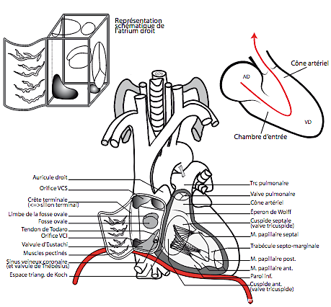

II. Cœur gauche | Atrium gauche
Forme ovoïde | - Reçoit 4 veines pulmonaires  - Présente une expansion (l’auricule gauche) qui entoure le tronc pulmonaire
 | 3 parois | Paroi postérieure | - Reçoit les 4 veines pulmonaires  - Présence du sinus oblique du péricarde entre ces 4 veines
 |  | Paroi septale | - Présence de la valvule du foramen ovale
 |  | Paroi antérieure | - Présence de l’orifice de l’auricule gauche (ostium atrium-ventriculaire gauche), constituant l’orifice mitral
 | Rapports | - Sinus oblique (en arrière)  - Sinus transverse du péricarde (en haut)  - Artère pulmonaire droite et bronche principale gauche (au-dessus)
 | 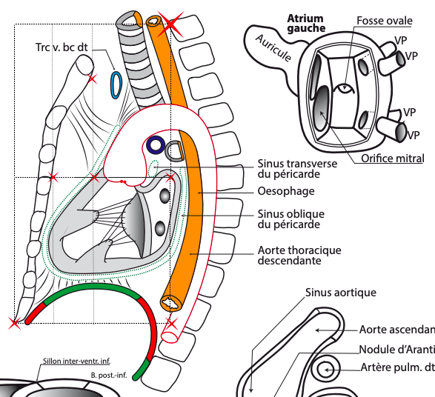

II. Cœur gauche | Ventricule gauche
Forme de cône | - 2 bords mousses (antéro-postérieur et postéro-inférieur), peu visibles  - 1 sommet correspondant à l’apex du cœur  - 1 base, comprenant la valve mitrale et l’ostium de l’aorte  NB : la paroi du ventricule gauche est beaucoup plus épaisse que celle du ventricule droit  NB : la valve mitrale est composée d’un anneau tendineux
 | 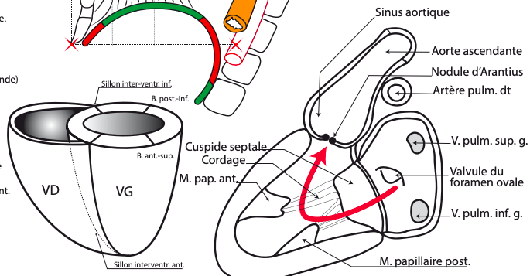
Contenu | - Un pilier antéro-postérieur (inséré sur le bord antéro-postérieur)  - Un pilier postéro-inférieur (inséré sur le bord postéro-inférieur)  - Des cordages issus de ces 2 muscles papillaires s’insèrent sur la face ventriculaire et le bord libre des cuspides | - Chambre de remplissage (où arrive le sang), située entre la paroi gauche de la cuspide mitrale antérieure et ses cordages  - Chambre de chasse (ou canal aortique), située entre la cuspide antérieure et la paroi septale

